Pozdravljeni sedmošolci. Pred nami je naslednji štirikotnik. Imenuje se trapez. Za začetek si boste prepisali njegove lastnosti.

TRAPEZ

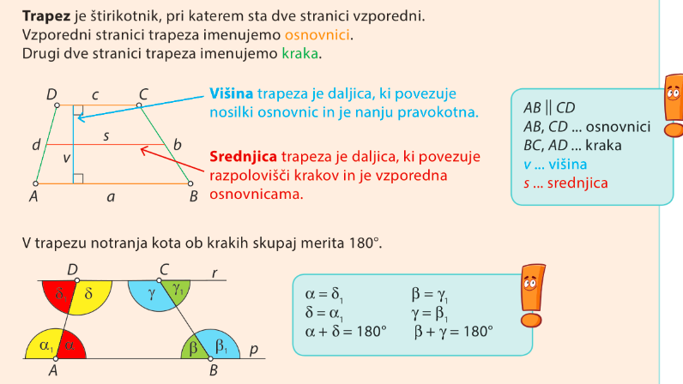

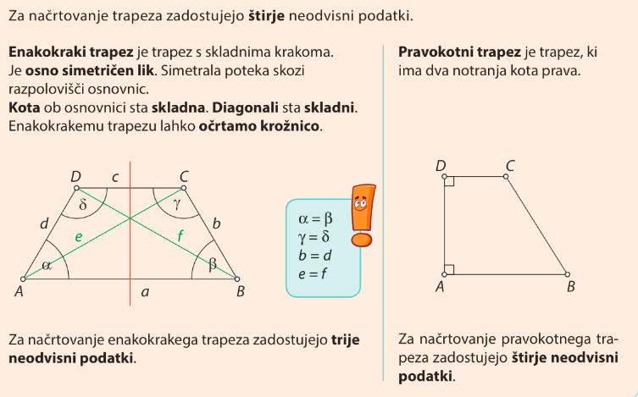

Zdaj pa se lotite nalog v DZ. Prosim, da ne pišete samo rešitev, ampak naloge naredite tako kot je treba – pišite v stavkih, pišite postopke in račune, po katerih pridete do rešitev.
V DZ rešite naloge 1, 2, 3, 4, 5, 6, 7 in 10 na straneh 84 – 97.

Prepisano snov in rešene naloge mi pošljite na mail.

Naslednjič se lotimo načrtovalnih nalog, do takrat pa vas lepo pozdravljam.
učiteljica Alenka

